2048游戏功能说明

学号：21851011 姓名：杨子骁

一，大致介绍

本软件为一款2018小游戏，包含游戏，计分计时的功能

二，界面截图展示

1. 游戏界面

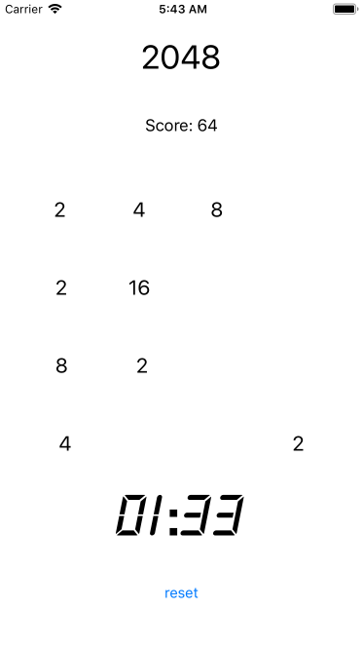

2、游戏部分

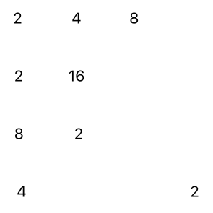

3，计分部分



4，计时部分

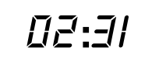

三、总结

这个新浪微博客户端，用到了iOS的各方面知识。完成了简单的2048功能，虽然相对简陋，但是功能完善，加强了我的ios编程能力。